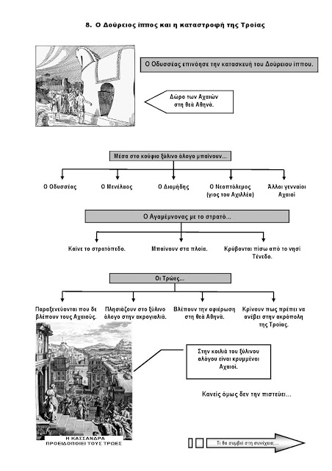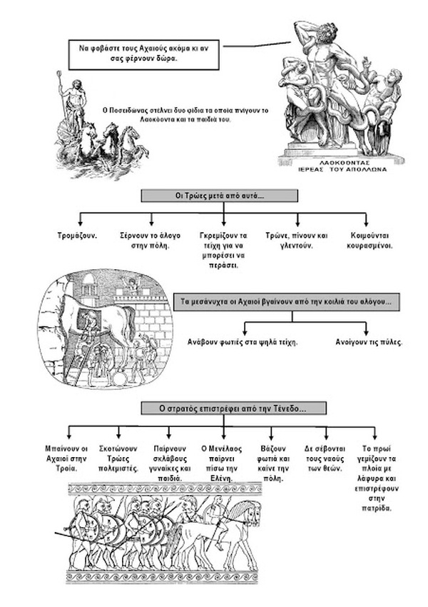

Tο μάθημα με ερωτήσεις:

1. Τι συνέβη μετά το θάνατο του Αχιλλέα; (1η παρ.)

2. Ποιο ήταν το σχέδιο του Οδυσσέα ; (2η παρ.)

3. Πώς αντέδρασαν οι Τρώες μόλις είδαν τον Δούρειο Ίππο; (3η παρ.)

4. Ποιοι προσπάθησαν να τους προειδοποιήσουν;(4η παρ.)

5. Τι έκαναν τελικά οι Τρώες ; (5η παρ.)

6. Τι έκαναν οι Αχαιοί; (6η παρ.)

7. Πώς τελειώνει ο Τρωικός πόλεμος; (7η παρ.)